## Supervisor安装流程：

1. 上传supervisor的压缩包到指定目录下（渠道平台服务器的目录是：/apps），解压压缩包。
2. 进入解压后的目录，使用python setup.py build命令进行编译，再使用python setup.py install命令进行安装。

注：安装时需要用到root权限。在安装之后再将安装目录的owner变更为appuser。

1. 创建配置文件：

在解压后的目录中新建supervisor文件夹，在该文件夹中创建配置文件：echo_supervisord_conf > [文件夹路径]。配置文件的名称是：supervisord.conf

1. 修改配置文件：

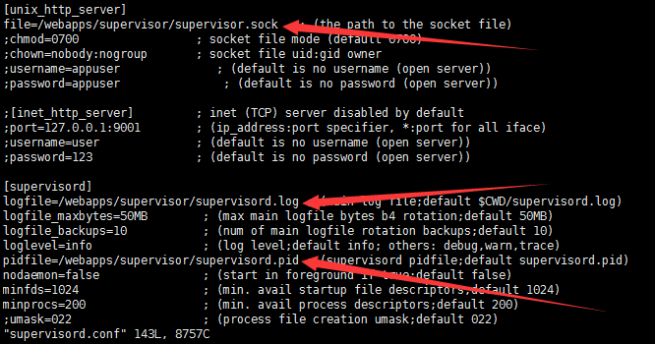

图中的三处修改为自己创建的目录的地址，之后启动supervisor时会将配置文件生成到该目录下。

注：新建的目录的owner需改为appuser用户。

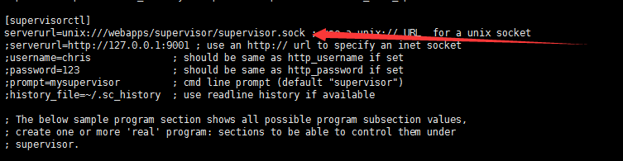

此处的路径与上图中的路径保持一致。

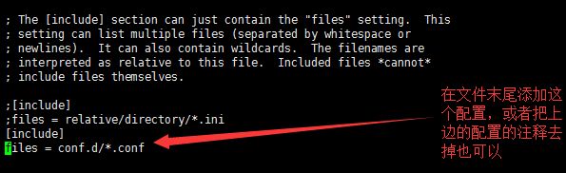

创建conf.d目录，在该目录下创建服务的配置文件。该文件存放的就是需要管理的程序名称。在渠道平台中是微服务的所有服务。如下图：

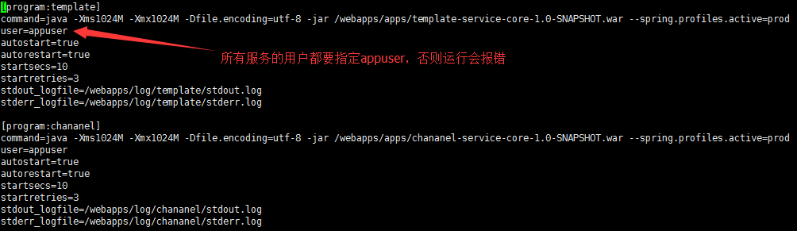

1. 启动supervisor：

首先启动supervisor的服务端:

supervisord –c /apps/supervisor-3.3.1/supervisor/supervisord.conf

然后再启动supervisor的客户端，即管理进程的界面

supervisorctl –c /apps/supervisor-3.3.1/supervisor/supervisord.conf